|  |  |  |
| --- | --- | --- |
|  | CGSI :  Livrable n°2 | Promotion  FA19 |

FlexiBox

Solution de stockage et de partage d’objets



**Équipe projet :**

SORANO Clément

LEGRAND Dylan

ALLEXANDRE Cyril

HENON Emilien

Table des matières

Diagramme de cas d’utilisation 3

CU : S’inscrire sur le site 4

Description textuelle 4

Diagramme d’activité 5

Diagramme de séquence 6

CU : Stocker un objet 7

Description textuelle 7

Diagramme d’activité 9

Diagramme de séquence 10

CU : Consulter son catalogue 11

Description textuelle 11

Diagramme d’activité 11

Diagramme de séquence 12

CU : Récupérer un objet 13

Description textuelle 13

Diagramme d’activité 15

Diagramme de séquence 16

CU : Prêter un objet 17

Description textuelle 17

Diagramme de séquence 18

CU : Payer 19

Description textuelle 19

Diagramme de séquence 20

CU : Facturer un supplément 21

Description textuelle 21

Diagramme de séquence 22

Diagramme d’état sur les objets 23

# Diagramme de cas d’utilisation

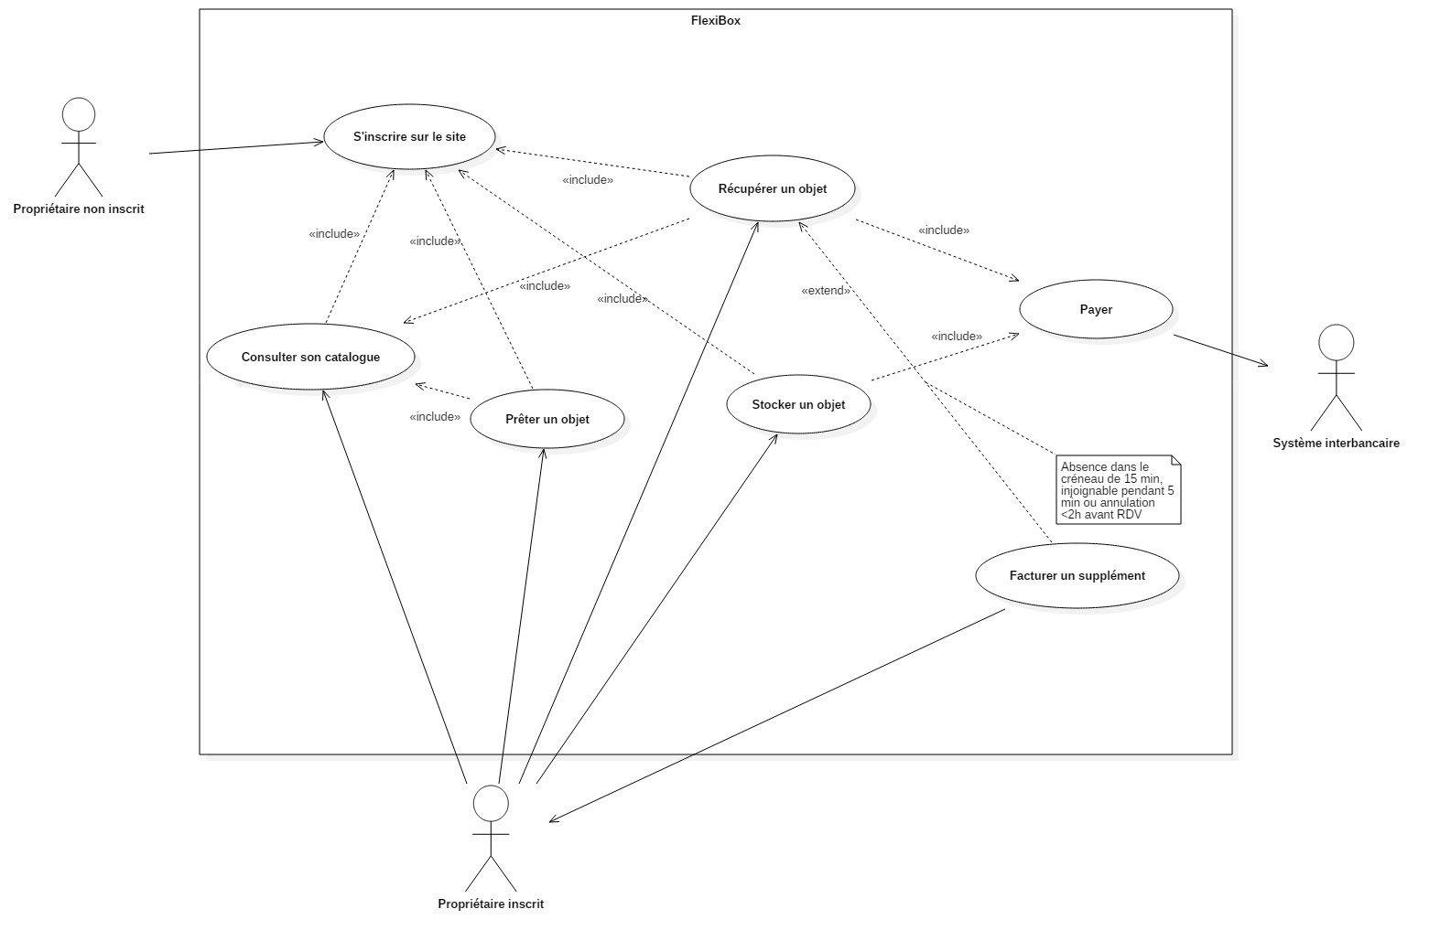

# CU : S’inscrire sur le site

## Description textuelle

Objectif : Créer un compte utilisateur sur le site afin de pouvoir utiliser ses fonctionnalités

### Acteurs

* **Acteur principal :** Propriétaire non inscrit
* **Acteurs secondaires :** Néant

### Identification du cas d’utilisation

* **Date :** 25/04/2018
* **Auteurs :** Clément SORANO, Emilien HENON
* **Version :** 1.1

### Description du cas d’utilisation

* **Préconditions :** L’utilisateur accède au site web FlexiBox
* **Postconditions :** L’utilisateur est inscrit sur le site

### Scénarios :

* **Scénario nominal :** 
  + N1 : L’utilisateur accède au formulaire d’inscription
  + N2 : Le système demande à l’utilisateur ses informations personnelles
  + N3 : L’utilisateur renseigne ses informations personnelles
  + N4 : Le système demande à l’utilisateur ses adresses de livraison et de facturation
  + N5 : L’utilisateur renseigne ses adresses de livraison et de facturation
  + N6 : Le système demande à l’utilisateur ses informations de carte bancaire
  + N7 : L’utilisateur saisit ses informations de carte bancaire
  + N8 : L’utilisateur valide son inscription
  + N9 : Le système vérifie les informations de l’utilisateur
  + N10 : Le système confirme la création du compte utilisateur
  + N11 : Le système envoie un mail de confirmation à l’utilisateur
* **Scénarios d’exception :**
  + E1 : L’utilisateur n’a pas renseigné toutes les informations nécessaires

*Commence à l’étape N10 du scénario nominal*

* + E1.10 : Le système refuse la création du compte utilisateur
  + E1.11 : Le système indique à l’utilisateur les informations manquantes ou erronées

*Le scénario nominal reprend à l’étape SN2*

## Diagramme d’activité

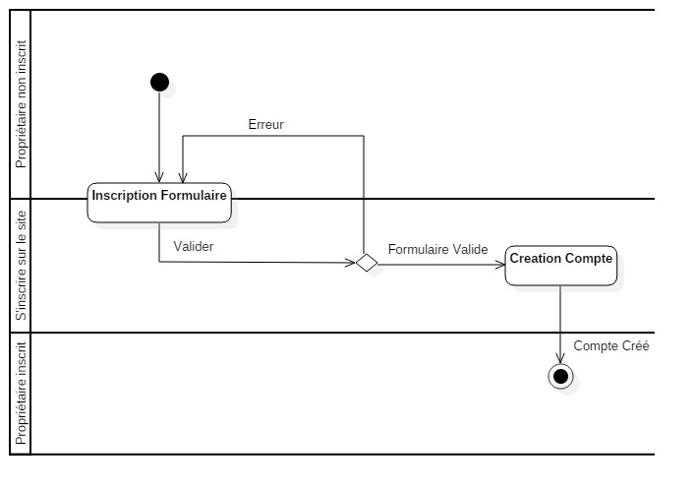

## Diagramme de séquence

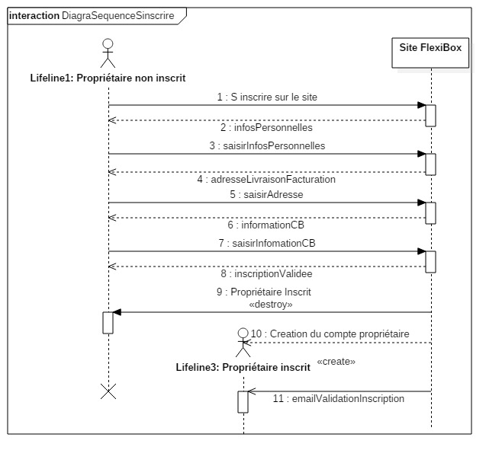

# CU : Stocker un objet

## Description textuelle

Objectif : Faire stocker un objet par le biais du système FlexiBox

### Acteurs

* **Acteur principal :** Propriétaire inscrit
* **Acteurs secondaires :** Néant

### Identification du cas d’utilisation

* **Date :** 28/04/2018
* **Auteur :** Emilien HENON
* **Version :** 1

### Description du cas d’utilisation

* **Préconditions :**

1. L’utilisateur est connecté sur le site

* **Postconditions :**

1. L’objet est stocké dans un entrepôt FlexiBox
2. L’objet est inventorié dans le catalogue de l’utilisateur

### Scénarios :

* **Scénario nominal :** 
  + N1 : L’utilisateur clique sur le bouton « Demande de désencombrement »
  + N2 : Le système propose un formulaire à l’utilisateur afin de renseigner le nombre d’objets concernés, leurs types, ainsi que l’endroit, le jour et l’heure de l’enlèvement
  + N3 : L’utilisateur remplit le formulaire
  + N4 : Le système confirme à l’utilisateur la création de la demande
  + N5 : Le système fait appel au cas d’utilisation « Payer »
  + N6 : Le système transfère la demande au logiciel interne des coursiers FlexiBox
  + N7 : Le système FlexiBox prend en charge la demande et programme le ramassage
  + N8 : Le système envoie un mail de confirmation de passage à l’utilisateur
  + N9 : Le système effectue le ramassage
  + N10 : Le système inventorie les objets et les place dans le catalogue de l’utilisateur
  + N11 : Le système envoie un mail à l’utilisateur pour confirmer le ramassage
* **Scénarios alternatifs :**
  + A1 : L’utilisateur souhaite modifier les informations de ramassage

*Commence à l’étape N8 du scénario nominal*

* + - A1.1 : L’utilisateur informe le système qu’il souhaite modifier sa demande
    - A1.2 : Le système demande à l’utilisateur de remplir ses informations de ramassage et de les confirmer

*Le scénario nominal reprend à l’étape N3*

* **Scénarios d’exception :**
  + E1 : La demande de l’utilisateur n’est pas valide (objet non pris en charge par le service)

*Commence à l’étape N4 du scénario nominal*

* + - E1.1 : Le système refuse la demande de l’utilisateur
    - E1.2 : Le système envoie un mail de refus à l’utilisateur pour l’informer
  + E2 : Le propriétaire n’est pas présent lors de l’arrivée du coursier

*Commence à l’étape N9 du scénario nominal*

* E2.1 : Le système annule le ramassage
* E2.2 : Le système envoie un mail à l’utilisateur pour l’informer de l’annulation du ramassage

## 

## Diagramme d’activité

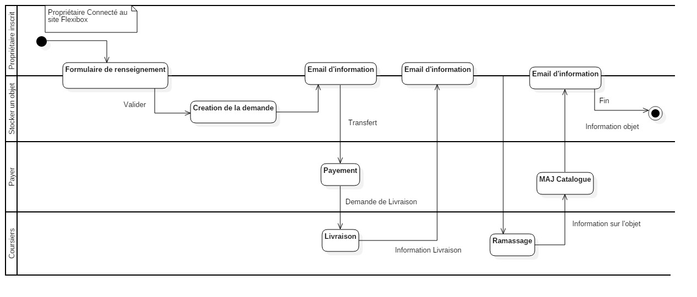

## Diagramme de séquence

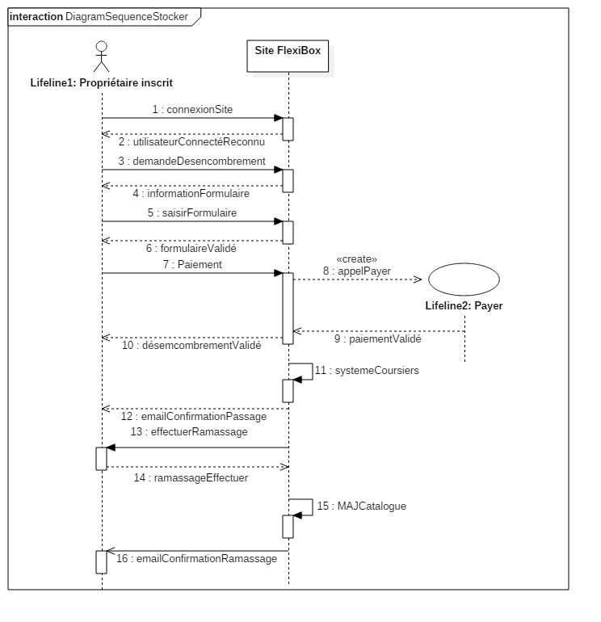

# CU : Consulter son catalogue

## Description textuelle

Objectif : Rendre accessible le catalogue du client à ce dernier

### Acteurs

* **Acteur principal :** Propriétaire inscrit
* **Acteurs secondaires :** Néant

### Identification du cas d’utilisation

* **Date :** 25/04/2018
* **Auteur :** Cyril ALLEXANDRE
* **Version :** 1

### Description du cas d’utilisation

* **Préconditions :** L’utilisateur est connecté au site
* **Postconditions :** Le propriétaire a accès à l’ensemble de ses objets

### Scénarios :

* **Scénario nominal :** 
  + N1 : L’utilisateur clique sur « Consulter mon catalogue »
  + N2 : Le système affiche la liste des objets du catalogue

## Diagramme d’activité

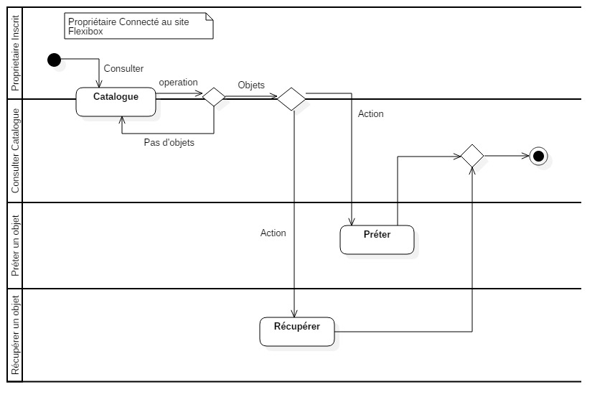

## Diagramme de séquence

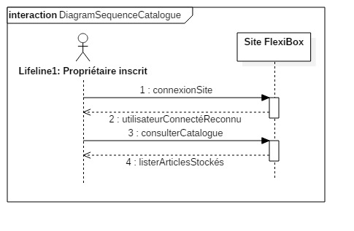

# CU : Récupérer un objet

## Description textuelle

Objectif : Récupérer un objet via le catalogue FlexiBox

### Acteurs

* **Acteur principal :** propriétaire inscrit
* **Acteurs secondaires :** Néant

### Identification du cas d’utilisation

* **Date :** 05/05/2018
* **Auteur :** Cyril Allexandre, Emilien Henon
* **Version :** 1.2

### Description du cas d’utilisation

* **Préconditions :**

1. L’utilisateur est connecté
2. L’utilisateur possède au moins un objet dans le catalogue

* **Postconditions :**

1. L’objet ne se trouve plus dans le catalogue de l’utilisateur

### Scénarios :

* **Scénario nominal :** 
  + N1 : L’utilisateur clique sur le bouton « Récupérer un objet »
  + N2 : Le système fait appel au cas d’utilisation « consulter son catalogue ».
  + N3 : L’utilisateur choisit dans son catalogue tous les objets qu’il souhaite récupérer. Ces derniers viennent s’ajouter au panier.
  + N4 : L’utilisateur remplit le formulaire afin de déterminer l’adresse de livraison ainsi que le délai choisi.
  + N5 : Le système fait appel au cas d’utilisation interne « Payer »
  + N6 : Le système confirme à l’utilisateur la création de la demande
  + N7 : Le système transfère la demande au logiciel interne des coursiers FlexiBox
  + N8 : Le système effectue la livraison
  + N9 : Le système met à jour le catalogue de l’utilisateur
  + N10 : Le système envoie un mail à l’utilisateur pour confirmer la livraison
* **Scénarios alternatifs :**
  + A1 : L’utilisateur souhaite modifier les informations de ramassage

*Commence à l’étape N5 du scénario nominal*

* + - A1.1 : L’utilisateur informe le système qu’il souhaite modifier sa demande de livraison
    - A1.2 : Le système demande à l’utilisateur de remplir ses informations de livraison et de les confirmer

*Le scénario nominal reprend à l’étape N4*

* **Scénarios d’exception :**
  + E1 : Le propriétaire est absent lors de la livraison

*Commence à l’étape N8 du scénario nominal*

* + - E1.1 : Le système annule la livraison
    - E1.2 : Le système fait appel au cas d’utilisation interne « Facturer un supplément »
    - E1.3 : Le système envoie un avis de passage et propose de choisir une nouvelle date de livraison à l’aide du formulaire.

## Diagramme d’activité

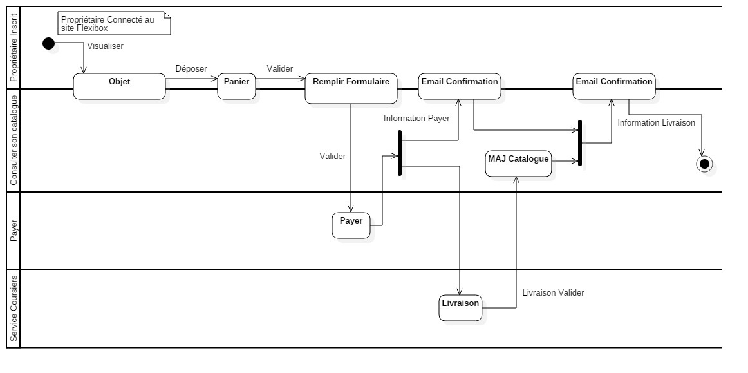

## Diagramme de séquence

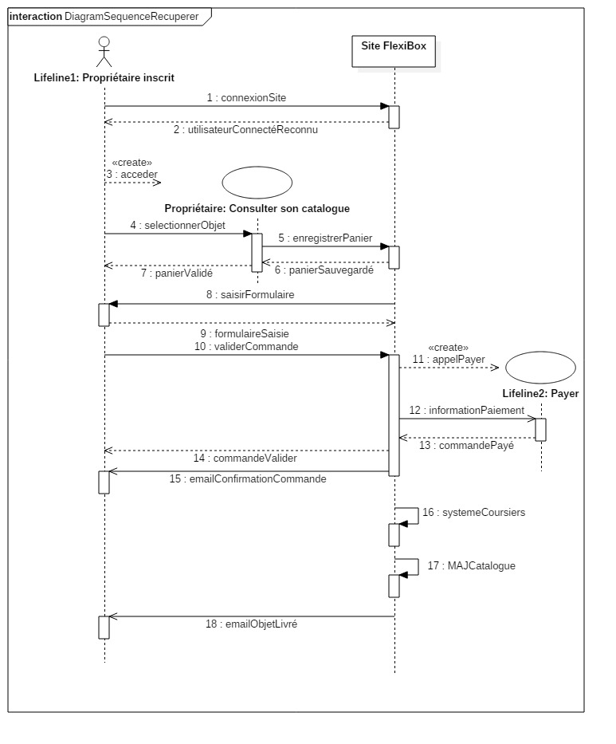

# CU : Prêter un objet

## Description textuelle

Objectif : Prêter un objet via le catalogue FlexiBox

### Acteurs

* **Acteur principal :** Propriétaire inscrit
* **Acteurs secondaires :** Néant

### Identification du cas d’utilisation

* **Date :** 05/05/2018
* **Auteur :** Cyril Allexandre
* **Version :** 1

### Description du cas d’utilisation

* **Préconditions :**

1. L’utilisateur est connecté
2. L’utilisateur possède au moins un objet dans le catalogue

* **Postconditions :**

1. L’objet change de statut dans le catalogue du prêteur
2. L’objet se trouve dans la catalogue du receveur

### Scénarios :

* **Scénario nominal :** 
  + N1 : L’utilisateur clique sur le bouton « prêter un objet »
  + N2 : Le système fait appel au cas d’utilisation « consulter son catalogue ».
  + N3 : l’utilisateur choisit dans son catalogue tous les objets qu’il souhaite prêter. Ces derniers viennent s’ajouter à un panier
  + N4 : L’utilisateur choisit le destinataire dans la liste des propriétaires inscrits
  + N5 : Le système met à jour le statut de l’objet dans le catalogue du prêteur.
  + N6 : Le système met à jour le catalogue du destinataire
* **Scénarios alternatifs :**
  + A1 : Le destinataire n’a pas de compte FlexiBox

*Commence à l’étape N4 du scénario nominal*

* + - A1.1 : Le système propose à l’utilisateur de renseigner le mail du destinataire
    - A1.2 : Le système envoie un mail au destinataire lui permettant de s’inscrire
    - A1.3 : Le destinataire est inscrit

*Le scénario nominal reprend à l’étape N5*

## Diagramme de séquence

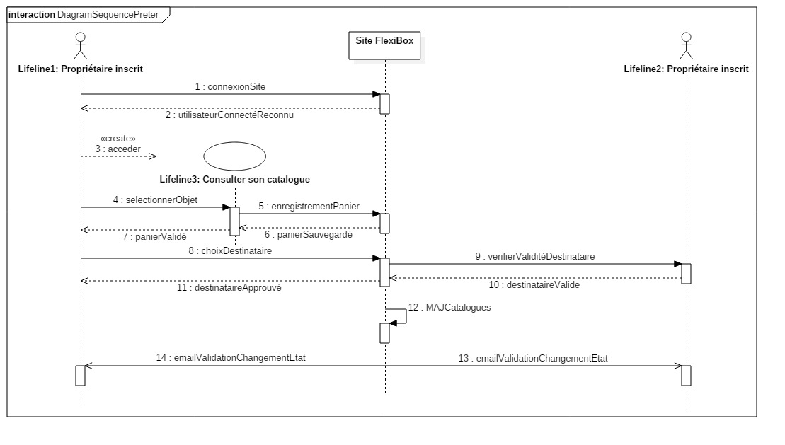

# CU : Payer

## Description textuelle

Objectif : Procéder au paiement FlexiBox

### Acteurs

* **Acteur principal :** Propriétaire inscrit
* **Acteurs secondaires :** Système interbancaire

### Identification du cas d’utilisation

* **Date :** 05/05/2018
* **Auteur :** Emilien HENON
* **Version :** 1

### Description du cas d’utilisation

* **Préconditions :**

1. L’utilisateur est connecté
2. L’utilisateur a souhaité stocker ou récupérer un objet

* **Postconditions :**

1. Le paiement pour le stockage ou la récupération du ou des objets est effectué

### Scénarios :

* **Scénario nominal :** 
  + N1 : Le système récupère les informations de paiement et les affiche à l’écran
  + N2 : L’utilisateur valide ce mode de paiement
  + N3 : Le système envoie les informations au serveur du système interbancaire
  + N4 : Le système interbancaire confirme le paiement
  + N5 : Le système informe l’utilisateur que le paiement a bien été effectué
  + N6 : Le système envoie une copie de la facture par mail
  + N7 : Le système redirige l’utilisateur vers la page d’accueil
* **Scénarios alternatifs :**
  + A1 : Le système interbancaire refuse le paiement

*Commence à l’étape N4 du scénario nominal*

* + A1.4 : Le système prévient l’utilisateur que le paiement a été refusé
  + A1.5 : Le système propose à l’utilisateur de payer avec une autre carte

*Le scénario nominal reprend à l’étape N2*

* + A2 : L’utilisateur veut payer avec une autre CB

*Commence à l’étape N2 du scénario nominal*

* + A2.2 : L’utilisateur choisit un autre mode de paiement
  + A2.3 : Le système propose un formulaire à l’utilisateur afin de renseigner un numéro de CB ainsi qu’un cryptogramme visuel
  + A2.4 : L’utilisateur remplit le formulaire

*Le scénario nominal reprend à l’étape N3*

* **Scénarios d’exception :**
  + E1 : Le serveur du système interbancaire est injoignable

*Commence à l’étape N3 du scénario nominal*

* + E1.3 : Le système informe l’utilisateur que le paiement est momentanément impossible car le serveur est injoignable
  + E1.4 : Le système redirige l’utilisateur vers la page d’accueil

## Diagramme de séquence

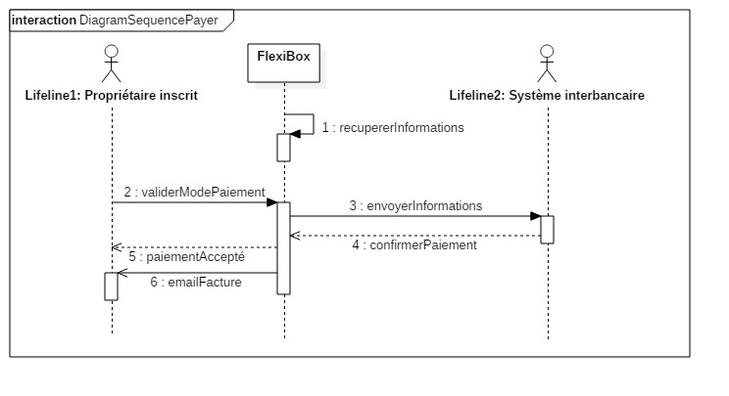

# CU : Facturer un supplément

## Description textuelle

Objectif : Facturer un supplément en cas d’absence, d’injoignabilité ou d’annulation

### Acteurs

* **Acteur principal :** Propriétaire inscrit
* **Acteurs secondaires :** Néant

### Identification du cas d’utilisation

* **Date :** 05/05/2018
* **Auteur :** Emilien HENON
* **Version :** 1

### Description du cas d’utilisation

* **Préconditions :**

1. L’utilisateur est connecté
2. L’utilisateur a souhaité récupérer ou stocker un objet
3. L’utilisateur était absent plus de 15 minutes lors du passage, a annulé moins de 2 heures avant le rendez-vous, ou était injoignable plus de cinq minutes lors du passage

* **Postconditions :**

1. Le supplément a été facturé à l’utilisateur

### Scénarios :

* **Scénario nominal :** 
  + N1 : Le système détermine le montant du supplément à facturer
  + N2 : Le système interroge le système interbancaire
  + N3 : Le système interbancaire valide la transaction
* **Scénarios d’exception :**
  + E1 : Le système interbancaire refuse la transaction

*Commence à l’étape N3 du scénario nominal*

* + - E1.1 : Le système interbancaire informe Flexibox du refus de paiement
    - E1.2 : Le système bloque le compte de l’utilisateur
    - E1.3 : Le système envoie un mail informant l’utilisateur du blocage de son compte tant que le supplément n’aura pas été payé

## Diagramme de séquence

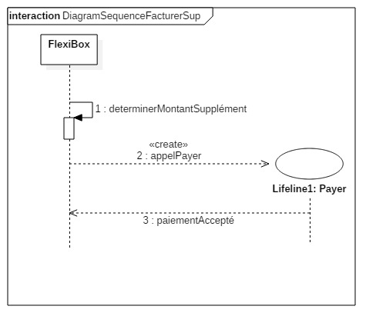

# 

# Diagramme d’état sur les objets

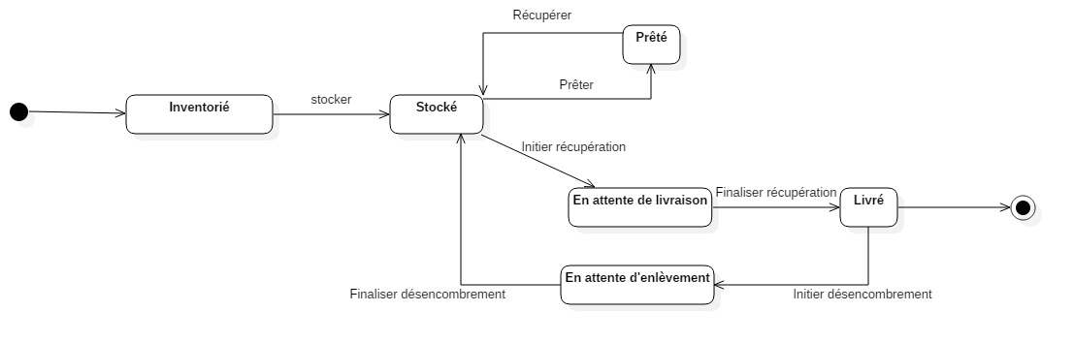

# Diagramme de classe

# Modèle conceptuel de données

Une image contenant carte, texte

Description générée avec un niveau de confiance très élevé

# Une image contenant capture d’écran Description générée avec un niveau de confiance très élevéDiagramme de séquence (analyse) – S’inscrire

# Diagramme de séquence (analyse) – Stocker

Une image contenant capture d’écran

Description générée avec un niveau de confiance très élevé

# Diagramme de séquence (analyse) – Récupérer

Une image contenant capture d’écran

Description générée avec un niveau de confiance élevé

# Diagramme de séquence (analyse) – Prêter

Une image contenant capture d’écran

Description générée avec un niveau de confiance très élevé

# Diagramme de séquence (analyse) – Facturer

Une image contenant capture d’écran

Description générée avec un niveau de confiance très élevé